Редкие виды спорта

Джиббинг.

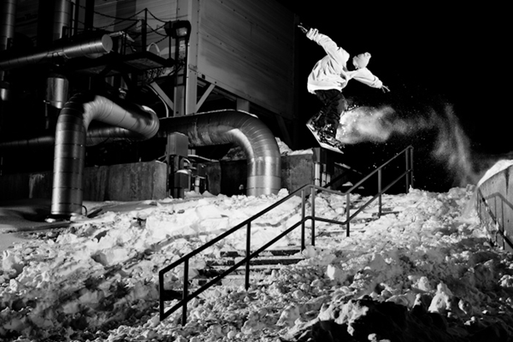
Вы когда-нибудь скользили по перилам? Существует целый вид спорта, который посвящен этому занятия. Для этого используется особая обувь, у которой есть углубления, чтобы можно было хорошо скользить по поверхности. Сегодня существуют даже целые соревнования по этому виду спорта, для которых используются ролики или сноуборды.

Херлинг.



Вот еще одна игра, о которой вы не слышали. Данная спортивная игра очень популярна на территории Ирландии. Как описать эту игру? Это смесь бейсбола, хоккея и футбола. Интересно, не правда ли? При игре используются особые клюшки, которые нужны для того, чтобы забрасывать шар в ворота противника. Побеждает команда, которой удалось забить наибольшее количество голов. Игра появилась на свет более 2 тысяч лет назад. Когда в Ирландии были праздники, то этой игрой могли наслаждаться сразу 100-200 человек, а иногда и больше. Одна игра могла длиться даже не один день.

Бузкаши.

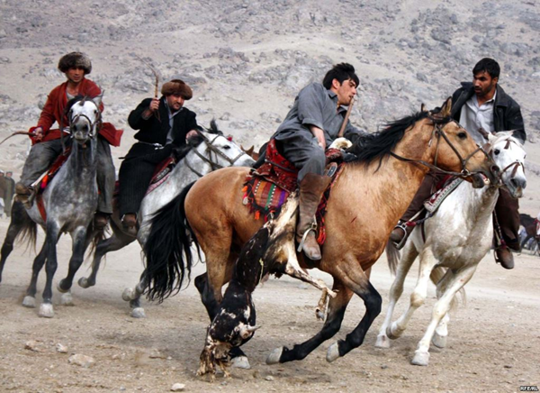

В этой игре используются лошади. Игроки скачут верхом на них. Вроде знакомая игра? Однако не спешите с выводами. Для игры используется туша козла без головы. Задача игроков заключается в том, чтобы удержать тушу животного как можно дольше. Данная игра появилась, благодаря набегам монгол. Сейчас бузкаши – это игра, но раньше так тренировали сноровке воинов. Постепенно это переросло в данную игру. Кстати говоря, в игру любят играть на территории Таджикистана и Афганистана. Однако не всегда используют туше животного. Очень часто берут обычный муляж.

Шахбокс.

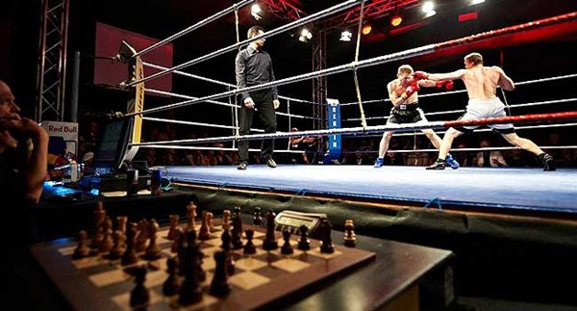
Шахматы? Бокс? Все это вместе? Как такое возможно? Казалось бы, что это похоже на самый настоящий анекдот, но действительно появился спорт, который включает шахматы и бокс. Данный спорт появился совсем недавно, в 2003 году. В игре есть 11 раундов. Спортсмены показывают свое мастерство на ринге, а потому сразу же в шахматах, поочередно.

Скибоб.

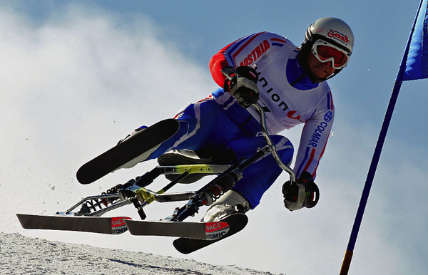

Данный спорт подразумевает спуск по снежному склону на транспорте, отдаленно напоминающем обычный велосипед. Однако у этого вида транспорта нет колес, зато есть лыжи. Думаете, что скибоб появился недавно? Однако, как ни странно, этому виду спорта уже более 100 лет. Многие люди, которые любят экстрим, уже попробовали скибоб. У него есть особые правила. Каждый спортсмен использует специальные инструменты для спуска.

Боссабол.

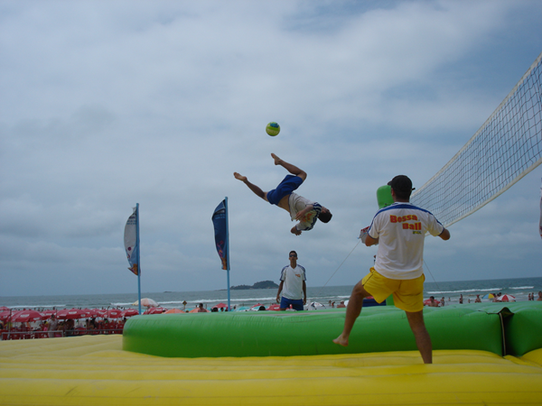
Каждый из вас знает такой вид спорта, как волейбол. Представьте, что вы на пляже играете волейбол, однако под вашими ногами надувные батуты. Вот это и есть боссабол. Самое интересное, что в эту игру можно не только играть, придерживаясь стандартных правил, но и выполнять различные интересные трюки, на которые приятно посмотреть.

Джай-алай.

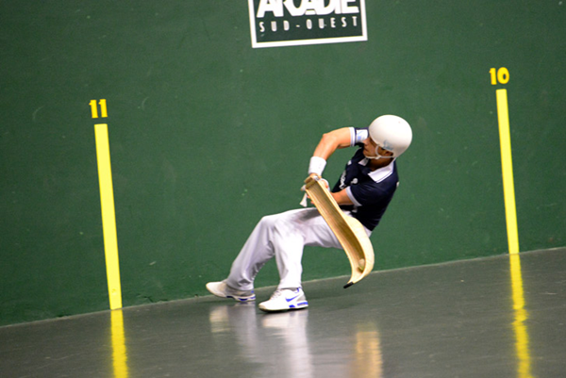
Если вы захотите побывать в Испании, то сможете насладиться этим видом спорта. В принципе, сейчас и другие страны постепенно проявляют интерес к джалай-алай. Можно с уверенностью сказать, что это самый быстрый вид спорта на всей планете. Игра даже попала на страницы книги рекордов. Мячик в игре летит с огромной скоростью, достигающей 300 километров в час. Для запуска мяча используется перчатка, напоминающая обычную корзинку. В чем же суть этой удивительной игры? Нужно, чтобы соперник смог поймать мяч, который летит в стену, находящуюся за его спиной. Правила позволяют ловить мяч после отскока от стены, но он не должен коснуться земли.

Хорнуссен.

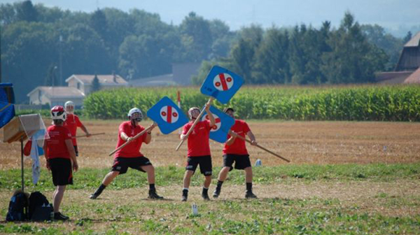
Теперь перенесемся на территорию Швейцарии. Представьте длинное, но неширокое поле. На нем стоят игроки, и у каждого из них в руках некий предмет. Можно описать его, как деревянную лопату, которой обычно убирают снег. Этот предмет носит необычное название – шиндель. Именно им нужно отбивать шайбу, которую запускают хлыстом с набалдашником из дерева. Эта шайба может легко преодолеть отметку в 300 метров. Раньше шайбы были деревянные, однако в последнее время их изготавливают из плотной резины.

Керлинг.

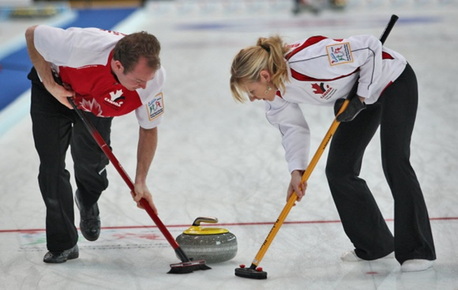

Данный спорт официально был внесен в Олимпиаду еще в 1998 году. Суть игры заключается в том, чтобы щеткой тереть лед, перед движущимся камнем, который весит порядка 20 килограмм. Это нужно делать для того, чтобы изменить траекторию движения камня. На Олимпиаде этот вид не так давно, зато в Шотландии в него играют еще с 16 века.

Кабадди.

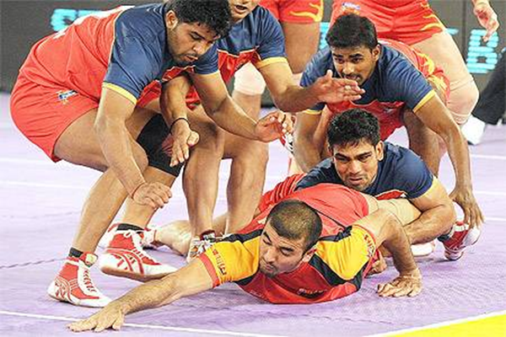
Последняя игра, о который мы расскажем, родилась 4 тысячи лет назад. Сегодня игра кабадди официально включена в программу Азиатских игр. Для игры нужны две команды. В каждой команде должно быть 7 человек. Есть две части поля, которые разделены линией. Эти части – территория команд. На территорию противника отправляет член команды. Его задача пересечь свою сторону поля, чтобы оказаться на территории противника. Как только он окажется на стороне противника, то должен постоянно кричать «Кабадди!». Кричать нужно на одном дыхании. Пока игрок кричит, он должен дотронуться до стольких противников, до скольких сможет. Когда воздух в легких подойдет к концу, то нападающий должен отступить на свою территорию, пока противники не схватили его. Если игроку удается достичь своего участка, то противники, которых он коснулся, выбывают из игры. Если удалось схватить нападающего, то теперь право хода переходит к противникам. Знаете, как переводится «Кабадди»? «Не дышать!»

